**TRƯỜNG ĐẠI HỌC CÔNG NGHỆ THÔNG TIN**

**ĐH QUỐC GIA TP.HCM**

…🙡🕮🙣…



**Bài Báo Cáo**

PHÂN TÍCH THIẾT KẾ HỆ THỐNG

Đề Tài: Quản Lý Nhà Sách

GVHD: Phan Trung Hiếu

Lớp: SE107.F21

Nhóm 19:

1. Lê Quang Vinh: 12520510
2. Nguyễn Hải Đăng: 12520554
3. Lê Trung Hậu: 13520251

**QUYỂN 1**

**Mục Lục:**

**Phần 1** **TỔNG QUAN VỀ HỆ THỐNG:** 5

**1.1.** **Khảo sát hiện trạng:** 5

**1.2.** **Phát biểu bài toán:** 10

**1.3.** **Mục tiêu hệ thống:** 10

**1.4.** **Phạm vi hệ thống:** 11

**1.5.** **Danh sách người sử dụng hệ thống:** 11

**1.6.** **Kiến trúc hệ thống:** 12

**1.7.** **Mô hình tổng thể hệ thống:** 13

**Phần 2** **YÊU CẦU CHỨC NĂNG CỦA NGƯỜI SỬ DỤNG:** 14

**2.1.** **Các yêu cầu chức năng:** 14

**2.1.1.** **Yêu cầu lưu trữ:** 14

**2.1.2.** **Yêu cầu tìm kiếm** 14

**2.1.3.** **Yêu cầu kết xuất** 14

**2.2.** **Các yêu cầu phi chức năng:** 14

**2.2.1.** **Yêu cầu về giao diện:** 14

**2.2.2.** **Yêu cầu về bảo mật** 15

**Phần 3** **THIẾT KẾ XỬ LÝ:** 16

**3.1.** **Mô tả xử lý:** 16

**3.1.1.** **Sơ đồ ngữ cảnh:** 16

**3.1.2.** **Sơ đồ mức 0:** 16

**3.1.3.** **Phân hệ Quản lý bán sản phẩm** 17

**3.1.4.** **Phân hệ Quản lý tìm kiếm:** 17

**3.1.5.** **Phân hệ Báo cáo, thống kê:** 18

**3.1.6.** **Phân hệ Quản lý nhân viên:** 19

**3.1.7.** **Phân hệ Quản lý thu chi:** 20

**3.1.8.** **Phân hệ Quản lý nhập, xuất, tồn kho:** 20

**3.2.** **Phân chia hệ thống thành các hệ thống con:** 22

**3.3.** **Phân chia giữa hoạt động thủ công – tự động:** 23

**3.3.1.** **Phân hệ Báo cáo, thống kê:** 23

**3.3.2.** **Phân hệ Quản lý tìm kiếm:** 24

**3.3.3.** **Phân hệ Quản lý bán sản phẩm:** 24

**3.3.4.** **Phân hệ Quản lý thu chi:** 26

**3.3.5.** **Phân hệ Quản lý nhân viên:** 27

**3.3.6.** **Phân hệ Quản lý nhập, xuất, tồn kho:** 28

**3.4.** **Thiết kế vai trò:** 29

**3.4.1.** **Phân hệ Quản lý bán sản phẩm:** 29

**3.4.2.** **Phân hệ Quản lý thu chi:** 30

**3.4.3.** **Phân hệ Quản lý nhân viên:** 31

**3.4.4.** **Phân hệ Quản lý nhập, xuất, tồn kho:** 31

**3.5.** **Mô hình xử lý tựa Merise:** 32

**3.5.1.** **Phân hệ Quản lý tìm kiếm:** 32

**3.5.2.** **Phân hệ Báo cáo thống kê:** 33

**3.5.3.** **Phân hệ Quản lý bán sản phẩm:** 34

**3.5.4.** **Phân hệ Quản lý thu chi:** 36

**3.5.5.** **Phân hệ Quản lý nhân viên:** 37

**3.5.6.** **Phân hệ Quản lý nhập, xuất, tồn kho:** 39

**3.6.** **Xác định chức năng phần mềm:** 41

**3.6.1.** **Từ các chức năng tự động hóa:** 41

**3.6.2.** **Các chức năng quản trị danh mục, số liệu:** 47

**3.6.3.** **Các chức năng hệ thống:** 47

**3.7.** **Biểu diễn cấu trúc chức năng phần mềm dùng biểu đồ cấu trúc:** 47

**3.7.1.** **Module User:** 47

**3.7.2.** **Module Quản lý thu chi:** 48

**3.7.3.** **Module Quản lý nhân viên:** 48

**3.7.4.** **Module Quản lý bán sản phẩm:** 48

**3.7.5.** **Module Quản lý nhập, xuất, tồn kho:** 48

**3.7.6.** **Module Quản lý sản phẩm:** 49

**3.7.7.** **Module Thống kê bán hàng:** 49

**3.7.8.** **Module Sao lưu, phục hồi dữ liệu:** 49

**3.7.9.** **Module Help:** 49

**3.8.** **Thiết kế chức năng phần mềm theo kiến trúc 3 tầng:** 50

**3.8.1.** **Module User:** 50

**3.8.2.** **Module Quản lý nhân viên:** 54

**3.8.3.** **Module Quản lý thu chi:** 59

**3.8.4.** **Module Quản lý bán sản phẩm:** 63

**3.8.5.** **Module Quản lý nhập, xuất, tồn kho:** 65

**3.8.6.** **Module Quản lý sản phẩm:** 71

**3.8.7.** **Thống kê bán hàng:** 83

**3.8.8.** **Module Sao lưu, phục hồi dữ liệu:** 85

**3.8.9.** **Module Help:** 87

1. **TỔNG QUAN VỀ HỆ THỐNG:**
   1. **Khảo sát hiện trạng:**
      1. **Bảng kế hoạch phỏng vấn tổng quan:**

|  |  |  |
| --- | --- | --- |
| STT | Chủ để | Yêu cầu |
| 1 | Quy trình bán sản phẩm | Nắm rõ quy trình bán lẻ, bán sỉ, quy trình lập hóa đơn bán hàng |
| 2 | Quy trình nhập, xuất sản phẩm | Nắm rõ quy trình mua sản phẩm từ nhà cung cấp, nhập kho và xuất kho |
| 3 | Quản lý sản phẩm | Nắm rõ cách thức kiểm kê số lượng, phân loại, tra cứu sản phẩm |
| 4 | Báo cáo, thống kê | Nắm rõ hoạt động thu/chi hàng tháng, hàng quý, hàng năm, số lượng sản phẩm tồn kho |
| 5 | Quản lý nhân viên | Nắm rõ cách thức quản lý thông tin nhân viên, phân cấp quyền nhân viên |

* + 1. **Bảng kế hoạch phỏng vấn, Bảng câu hỏi và ghi nhận trả lời:**
       1. Lần phỏng vấn 1:

|  |  |
| --- | --- |
| **Bảng kế hoạch phỏng vấn**  Hệ thống : **Quản lý nhà sách** | |
| **Người được phỏng vấn**: Nhân viên phòng kế toán | **Người phỏng vấn:** Lê Quang Vinh |
| Địa chỉ: 4, Tô Ngọc Vân, Q.Thủ Đức, Tp. Hồ Chí Minh  Nhà sách Thủ Đức Fahasa  Phòng kế toán | Thời gian hẹn: 18/03/2015  Thời điểm bắt đầu: 10h sáng  Thời điểm kết thúc: 10h30 sáng |
| Mục tiêu thu thập:   * Thông tin chi tiết về nhập, xuất các loại sách. * Cách lưu trữ thông tin khách hàng, quản lý nợ khách hàng. * Hoạt động báo cáo thống kê, doanh thu của cửa hàng hiện tại. * Thông tin các loại sách, số lượng sách hiện tại trong nhà sách. * Thông tin nhân viên, các hoạt động hiện tại của nhân viên tại nhà sách.   Thỏa thuận:   * Thông tin được cung cấp phải có tính chính xác, trung thực cao. * Những trao đổi trong cuộc phỏng vấn chỉ mang tính chất nội bộ | Các yêu cầu đòi hỏi:   * Vai trò: Nhân viên kế toán trong nhà sách * Vị trí: Nhân viên chính thức * Trình độ: 12/12 * Kinh nghiệm: Làm việc được hơn 2 năm |
| Chương trình:   * Giới thiệu: Mục đích, thời gian, chi phí, tính khả thi của hệ thống * Tổng quan về hệ thống, các tiện ích của hệ thống giúp người dùng có thể dễ dàng quản lý thông tin nhập, xuất, thống kê,… * Tổng quan về buổi phỏng vấn: Nêu các câu hỏi liên quan đến hệ thống, các hoạt động của nhà sách hiện tại.   Chủ đề sẽ đề cập:   * Chủ đề 1: Các câu hỏi và trả lời. * Chủ đề 2: Các câu hỏi và trả lời. * Chủ đề 3: Các câu hỏi và trả lời. * Chủ đề 4: Các câu hỏi và trả lời. * Chủ đề 5: Các câu hỏi và trả lời. * Chủ đề 6: Các câu hỏi và trả lời   Tóm tắt các nội dung chính  Câu hỏi của người trả lời phỏng vấn  Kết thúc | Ước lượng thời gian: Tổng 30 phút  1 phút  3 phút  3 phút  3 phút  3 phút  3 phút  3 phút  3 phút  2 phút  2 phút  3 phút  1 phút |

|  |  |
| --- | --- |
| **Phiếu phỏng vấn** | |
| Người được phỏng vấn: **Nhân viên phòng kế toán** | Ngày: 18/03/2015 |
| Câu hỏi | Ghi nhận |
| Câu hỏi 1: Anh có thể cho biết thông tin về quy trình nhập, xuất sản phầm của cửa hàng được không? | Nhập hàng:   * Thống kê số lượng hàng tồn kho, số lượng hàng có hiện tại trong nhà sách. * Liên hệ với nhà cung cấp. * Chọn hàng phù hợp với nhu cầu hiện tại của cửa hàng.   Xuất hàng:   * Nhân viên quản lý kho lập phiếu xuất hàng. * Kiểm tra số lượng, chất lượng hàng hóa còn lại trong kho.   Kết quả quan sát: Đáng tin cậy |
| Câu hỏi 2: Khi khách hàng muốn mua một cuốn sách với cái tên bất kỳ, thì việc tìm kiếm cuốn sách đó có dễ dàng hay không? | Được, nhưng hơi tốn thời gian để liên hệ với nhân viên của nhà sách.  Kết quả quan sát: Thái độ không chắc chắn lắm. |
| Câu hỏi 3: Việc thống kê có được thực hiện thường xuyên hay không, khoảng bao lâu một lần? | Thường xuyên, khoảng 1 tuần thống kê 1 lần  Kết quả quan sát: Lập lờ, không chắc chắn về câu trả lời |
| Câu hỏi 4: Anh nghĩ như thế nào nếu có một phần mềm giúp anh rút gọn thời gian ghi chép cũng như tính toán? | Việc rút ngắn thời gian cho việc ghi chép, tính toán là rất cần thiết cho công ty. Rất tốt nếu được sử dụng phần mềm đó.  Kết quả quan sát: Chắc chắn, đáng tin cậy |
| Câu hỏi 5: Nhân viên trong cửa hàng có kiến thức về IT ở mức độ nào, có sử dụng phần mềm soạn thảo văn bản của Microsoft như Word, Excel, Access không? | Có bằng tin học trình độ B  Có sử dụng các phần mềm của Microsoft như Word, Excel.  Kết quả quan sát: Chần chừ, không đáng tin cậy. |
| Câu hỏi 6: Nhân viên bán hàng thực hiện quy trình tiếp nhận sản phẩm và bán hàng như thế nào? | Khi khách hàng đem sản phẩm cần mua tới quầy thu ngân, nhân viên nhập thông tin mã sản phẩm, số lượng sản phẩm vào hóa đơn bán hàng, sau đó thực hiện quá trình giao dịch với khách hàng.  Kết quả quan sát: Đáng tin cậy. |

* + - 1. Lần phỏng vấn 2:

|  |  |
| --- | --- |
| **Bảng kế hoạch phỏng vấn** | |
| Hệ thống: **Quản lý nhà sách** |  |
| Người được phỏng vấn:  **Nhân viên quản lý Lê Duy Thanh** | **Phân tích viên:** Nguyễn Hải Đăng |
| Địa chỉ: Nhà sách Nguyễn Văn Cừ  ấp Tân Lập, huyện Dĩ An, Bình Dương. | Thời gian: 20/03/2015  Bắt đầu: 8h00; Kết thúc: 8h45 |
| Mục tiêu: |  |
| Chi tiết buổi phỏng vấn:  +Giới thiệu: khái quát dự án, thời gian thực hiện, chi phí thực hiện  +Tổng quan về dự án: tính thân thiện của phần mềm, giúp người dùng sử dụng rút ngắn thời gian trong việc nhập, xuất, cập nhật, kiểm tra tồn, thống kê  +Tổng quan về phỏng vấn: đặt các câu hỏi để thu thập dữ liệu cần thiết, những yêu cầu của khách hàng, sự nhìn nhận ban đầu của khách hàng về phần mềm  Chủ đề sẽ đề cập:  Chủ đề 1: câu hỏi, trả lời  Chủ đề 2: câu hỏi, trả lời  Chủ để 3: câu hỏi, trả lời  Chủ để 4: câu hỏi, trả lời  Chủ đề 5: câu hỏi, trả lời  Chủ đề 6: câu hỏi, trả lời  Tổng hợp các nội dung chính.  Ý kiến người được hỏi.  Kết thúc: thỏa thuận với khách hàng về sản phẩm sẽ được đưa ra trong thời gian sớm nhất, đáp ứng những yêu cầu mà khách hàng đưa ra. | Thời gian ước lượng:  1 phút  3 phút  2 phút  4 phút  5 phút  5 phút  5 phút  5 phút  5 phút  2 phút  2 phút  1 phút |
|  | (dự kiến 40 phút) |

|  |  |
| --- | --- |
| **Bảng câu hỏi và ghi nhận trả lời**  **Người được phỏng vấn:** Lê Duy Thanh | Ngày: 20/03/2015 |
| Câu hỏi | Ghi nhận |
| Câu hỏi 1: Anh có thể cho biết phương án quản lý việc thu, chi của nhà sách không? | Trả lời: Có.  +Thu: Nhân viên bán hàng nộp tiền bán hàng dựa vào bảng liệt kê hàng đã bán trong 1 ngày nộp cho thủ quỹ  +Chi:  -Người đi mua hàng làm kế hoạch cần mua những loại sách nào.  -Trình kế hoạch cho chủ cửa hàng duyệt.  -Sau khi được duyệt kế hoạch, làm giấy tạm ứng kinh phí mua (phải được chủ cửa hàng thông qua)  -Mua sách về, đưa hóa đơn cho kế toán thanh toán và xóa tiền ứng.  Quan sát: Trả lời tự tin |
| Câu hỏi 2: Anh có thể cho biết số lượng nhập tối thiểu là bao nhiêu? | Trả lời: Số lượng nhập ít nhất là 150  Quan sát: Thái độ chưa chắc chắn |
| Câu hỏi 3: Anh có thể cho biết khi nào cần nhập sản phẩm? | Trả lời: Tiến hành nhập khi sản phẩm có số lượng tồn ít hơn 300  Quan sát: Không chắc chắn |
| Câu hỏi 4: Khách hàng mua hàng dưới hình thức nào? | Trả lời: Khách hàng trực tiếp đến nhà sách để mua.  Quan sát: Trả lời chắc chắn |
| Câu hỏi 5: Anh có thể cho biết những thông tin cần lưu trữ của sản phẩm? | Trả lời: Có.  +Sách: thông tin đầu sách, tác giả, thể loại, số lượng, giá bán, nhà cung cấp…  +Văn phòng phẩm: nhà cung cấp, giá bán, số lượng…  Quan sát: Trả lời không tự tin, hơi ngập ngừng |
| Câu hỏi 6: Anh có thể cho biết nhà sách có những loại nhân viên nào và công việc mà họ phụ trách? | Trả lời:  +Nhân viên bán hàng phụ trách bán hàng, thu ngân;  +Nhân viên kế toán phụ trách thống kê thu, chi, thanh toán lương;  +Nhân viên quản lý phụ trách quản lý nhân viên kế toán, nhân viên bán hàng, nhập, xuất kho theo yêu cầu của chủ nhà sách;  +Chủ nhà sách: ông ấy xem báo cáo thu, chi, báo cáo tồn kho, duyệt đơn mua sản phẩm.  Quan sát: Đáng tin cậy |

* 1. **Phát biểu bài toán:**

Nhà sách là một trung tâm dịch vụ chuyên cung cấp các loại sách, đồ dùng học tập và văn phòng phẩm. Khi đến với nhà sách khách hàng có nhu cầu mua sách, đồ dùng học tập hay văn phòng phẩm thì vào quầy để tìm, chọn mua, sau đó ra quầy thu ngân đẻ thanh toán. Sau khi thanh toán xong khách hàng nhận hóa đơn.

Khi các quầy còn ít hàng thì thủ kho sẽ xuất từ kho ra và lập phiếu xuất kho để lưu trữ thông tin, phiếu xuất kho gồm các thông tin như mã phiếu xuất kho, ngày xuất, mã nhân viên, số lượng.

Nhà sách còn lưu trữ thông tin của các nhà cung cấp, nhà sản xuất, nhà xuất bản…. Nguồn hàng của nhà sách có thể do các nhà cung cấp trong và ngoài nước đảm nhận. Khi có nhu cầu nhập hàng thì lập phiếu đặt mua sau đó liên hệ với các nhà cung cấp, thông tin về giá cả để mua hàng.

Hàng hóa mua về được nhập vào kho và lập phiếu nhập kho để lưu trữ. Các thông tin được lưu trữ lại như mã phiếu nhập, ngày nhập, mã nhân viên, mà phiếu đặt mua, tổng số lượng và mà sản phẩm. Việc theo dõi lượng hàng tồn trong kho được làm thông qua các báo cáo thống kê, theo tháng hoặc năm.

Sản phẩm của nhà sách được phân loại theo sách hay đồ dùng học tập. Sách gồm các thông tin: đầu sách, thể loại, nhà xuất bản, tác giả... Đồ dùng học tập gồm các thông tin: loại đồ dùng, nhà sản xuất... Các thông tin khác của sản phẩm như đơn vị tính, loại sản phẩm, đơn giá, số lương… cũng được lưu trữ đầy đủ trong hệ thống.

Mỗi sản phẩm trong nhà sách đều có một mã riêng, mã này do nhà sách quy định và được giao cho bộ phận quản lý kho đánh dấu.

Đối tượng bán hàng của nhà sách là những người cần mua sách, đồ dùng học tập. Khi khách hàng đã lựa chọn xong thì nhân viên bán hàng sẽ thanh toán tiền. Khi thanh toán thì nhân viên sẽ lập hóa đơn gồm các thông tin về sản phẩm và khách hàng như mã hóa đơn, ngày bán, mã nhân viên, tên khách hàng, tổng thành tiền …Nhà sách sẽ quản lý việc bán hàng thông qua hóa đơn bán hàng.

* 1. **Mục tiêu hệ thống:**
* Hệ thống phải dễ dàng truy xuất, vận hành, sử dụng, nâng cấp và sửa đổi.
* Đạt và phù hợp với mục đích của người dùng, phù hợp với trình độ của người sử dụng tức là giao diện phải dễ sử dụng, phù hợp với mọi người dùng, ai cũng có thể sử dụng.
* Phải có tính phân cấp để người dùng có thể nắm được bộ khung của hệ thống. Đồng thời phải ổn định, chắc chắn, có khả năng cung cấp thông tin đáp ứng yêu cầu của ngườiduùng khi họ cần. Dễ bảo trì, cải tiến, nhanh chóng chỉ ra những lỗi khi hệ thống gặp phải sự cố.
* Giao diện của hệ thống dễ nhìn phù hợp không gian làm việc của người dùng, có tính thẩm mỹ.
* Sử dụng ngôn ngữ lập trình phù hợp với nhiều loại máy tính đa dạng hiện nay.
* Phải xử lý được khối lượng công việc, thông tin lớn, thông tin được cập nhật thường xuyên, phải được lưu trữ cẩn thận.
* Phải xử lý chính xác tránh xảy ra lỗi ảnh hưởng đến khách hàng và nhà sách, ảnh hưởng đến uy tín của nhà cung cấp phần mềm.
  1. **Phạm vi hệ thống:**

Xây dựng các modules:

* Module User
* Module Quản lý nhân viên
* Module Quản lý thu chi
* Module Quản lý bán sản phẩm
* Module Quản lý nhập, xuất, tồn kho
* Module Quản lý sản phẩm
* Module Thống kê bán hàng
* Module Quản trị
  1. **Danh sách người sử dụng hệ thống:**
* Nhân viên bán hàng.
* Nhân viên kế toán.
* Nhân viên thủ kho.
* Nhân viên quản lý.
* Giám đốc.
* Quản trị viên.
  1. **Kiến trúc hệ thống:**

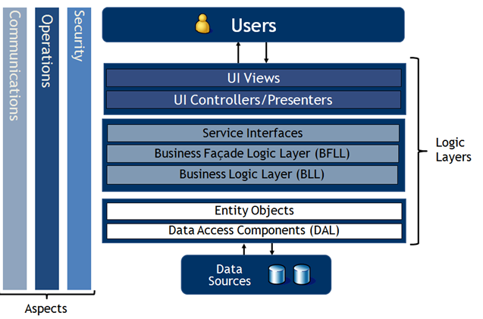

Hệ thống được xây dựng bằng kiến trúc mô hình 3 lớp: Mô hình 3 lớp được cấu thành từ: **Presentation Layers**, **Business Layers**, và **Data Access Layers**. Các lớp này sẽ giao tiếp với nhau thông qua các dịch vụ (services) mà mỗi lớp cung cấp để tạo nên ứng dụng, lớp này cũng không cần biết bên trong lớp kia làm gì mà chỉ cần biết lớp kia cung cấp dịch vụ gì cho mình và sử dụng nó mà thôi.

* 1. **Mô hình tổng thể hệ thống:**



Mô tả: Tầng trên cùng là tầng giao diện của người sử dụng. Theo quy trình nghiệp vụ trước khi bán sản phẩm thì hệ thống phải có quá trình quản lý sản phẩm, quản lý nhân viên, quản lý nhập, xuất kho, tồn kho,… Sau khi đã có kế hoạch rõ ràng, hệ thống sẽ bắt đầu quản lý quá trình bán sản phẩm, quản lý thi chi ở tầng tiếp theo. Sau khi đã xong quy trình bán sản phẩm, hệ thống sẽ thực hiện thao tác báo cáo, thống kê, xuất dữ liệu . Tầng cuối cùng của hệ thống là tầng dữ liệu, tất cả dữ liệu liên quan đều được lưu tại cơ sở dữ liệu SQL Server.

1. **YÊU CẦU CHỨC NĂNG CỦA NGƯỜI SỬ DỤNG:**
   1. **Các yêu cầu chức năng:**
      1. **Yêu cầu lưu trữ:**

* Lưu trữ thông tin Sản phẩm
* Lưu trữ thông tin Hóa đơn bán hàng
* Lưu trữ thông tin Phiếu đặt mua
* Lưu trữ thông tin Phiếu nhập kho, Phiếu xuất kho
* Lưu trữ thông tin Phiếu thu, Phiếu chi
* Lưu trữ thông tin Nhân viên
  + 1. **Yêu cầu tìm kiếm**
* Tìm kiếm thông tin Sản phẩm
* Tìm kiếm thông tin Hóa đơn bán hàng
* Tìm kiếm thông tin Phiếu đặt mua
* Tìm kiếm thông tin Phiếu nhập kho, Phiếu xuất kho
* Tìm kiếm thông tin Phiếu thu, Phiếu chi
* Tìm kiếm thông tin Nhân viên
  + 1. **Yêu cầu kết xuất**
       1. Yêu cầu thống kê sản phẩm tồn kho

Thực hiện khi nhân viên thủ kho muốn kiểm tra số lượng những sản phẩm còn tồn lại với số lượng bao nhiêu.

* + - 1. Yêu cầu thống kê doanh số bán hàng

Chức năng thống kê sẽ được thực hiện định kỳ vào cuối tháng, cuối năm,… hoặc bất kỳ lúc nào ban giám đốc yêu cầu các số liệu chi tiết về tình hình kinh doanh của nhà sách trong 1 khoảng thời gian nào đó.

* 1. **Các yêu cầu phi chức năng:**
     1. **Yêu cầu về giao diện:**
        1. Yêu cầu chung:

Giao diện đẹp, thân thiện với người sử dụng, dễ thao tác, đơn giản nhưng đầy đủ thông tin, bố trí logic, tiện lợi cho người sử dụng.

Có chức năng kiểm soát tự động: Các vùng nhập liệu đề phải có chức năng kiểm soát tự động để tránh sai sót khi nhập liệu. Tuy nhiên, các chức năng này phải không được làm ảnh hưởng đến thời gian thao tác của người nhập liệu.

Cho phép người dùng tìm kiếm kiếm thông tin cần thiết (Sản phẩm, Hóa đơn bán hàng, Phiếu nhập kho, Phiếu xuất kho,…) với nhiều tiêu chí khác nhau.

Công việc nhập liệu sẽ có sai sót là điều không thể tránh khỏi. Chương trình sẽ có các chức năng kiểm tra, kiểm soát, đối chiếu sự chính xác, toàn vẹn dữ liệu ở nhiều cấp khác nhau. Khi có sai sót hệ thống sẽ báo lỗi cho người sử dụng.

* + - 1. Phông chữ

Sử dụng phông chữ thống nhất trong tất cả các máy làm việc

Sử dụng phông chữ tiếng Việt Unicode

* + - 1. Kiểu nhập liệu

Ngày được nhập theo kiểu: dd/mm/yy

Số được nhập theo kiểu: 123.456,789(Giá trị được làm tròn đến 3 số lẻ)

* + 1. **Yêu cầu về bảo mật**
* Đảm bảo tính bí mật: Thông tin không bị tiết lộ cho những người không có thẩm quyền.
* Đảm bảo tính thống nhất, toàn vẹn: Thông tin không bị thay đổi hay phá hủy.
* Đảm bảo tính sẵn sàng: Có khả năng truy xuất khi cần thiết.
* Đảm bảo tính xác thực: Xác nhận tính hợp lệ của truy cập
* Đảm bảo tính thừa nhận: Xác định rõ nguồn tin
* Kiểm soát truy cập: Chỉ những người có quyền mới được truy cập. Mọi truy cập đều được kiểm soát bởi hệ thống.
* Người sử dụng hệ thống phải có user name và password để truy cập vào. User name và password sẽ được cung cấp bởi người quản trị hệ thống.
* Các chức năng của hệ thống có thể phân quyền cho từng nhóm người sử dụng.

1. **THIẾT KẾ XỬ LÝ:**
   1. **Mô tả xử lý:**
      1. **Sơ đồ ngữ cảnh:**

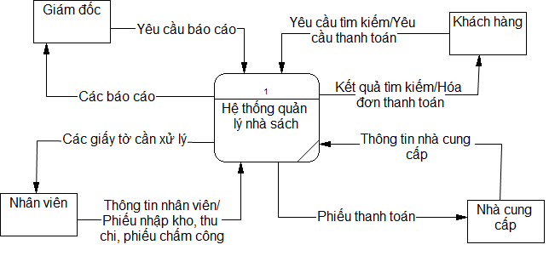

* + 1. **Sơ đồ mức 0:**

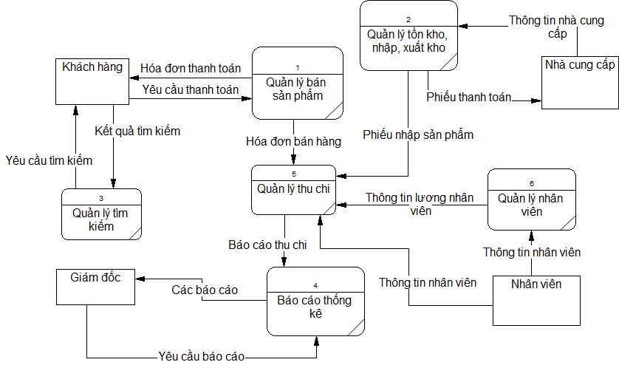

* + 1. **Phân hệ Quản lý bán sản phẩm**

Sơ đồ cuối cùng:

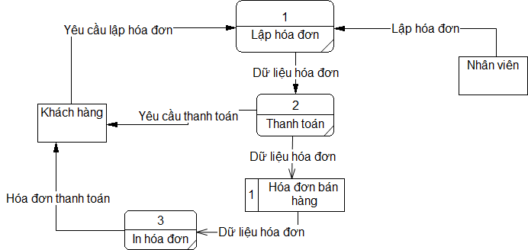

* + 1. **Phân hệ Quản lý tìm kiếm:**

Sơ đồ cuối cùng:

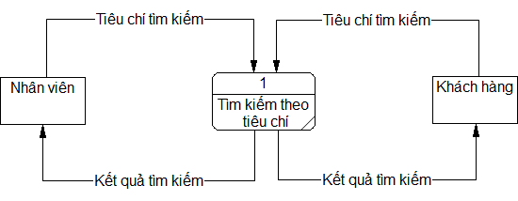

* + 1. **Phân hệ Báo cáo, thống kê:**

Sơ đồ cuối cùng:

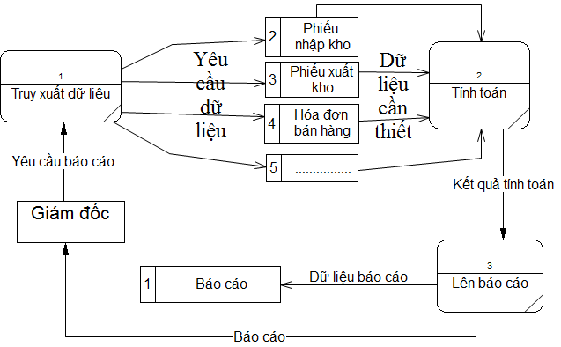

* + 1. **Phân hệ Quản lý nhân viên:**

Sơ đồ cuối cùng:

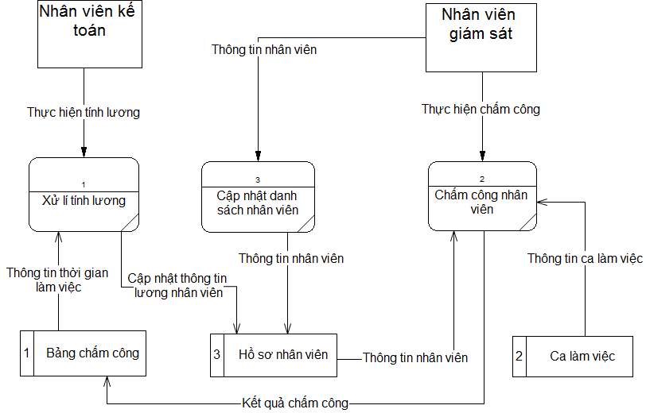

* + 1. **Phân hệ Quản lý thu chi:**

Sơ đồ cuối cùng:

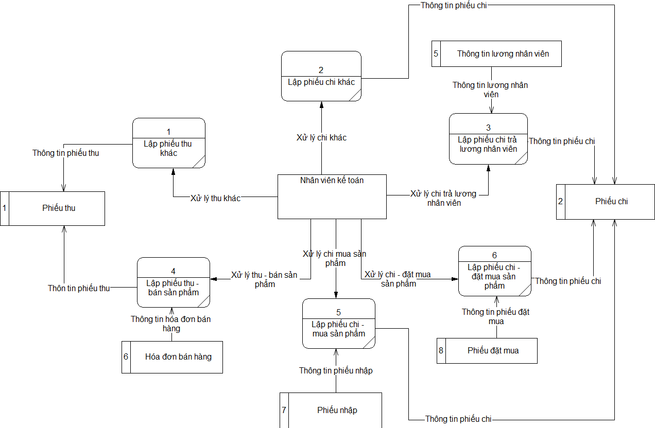

* + 1. **Phân hệ Quản lý nhập, xuất, tồn kho:**
* Sơ đồ mức 1:

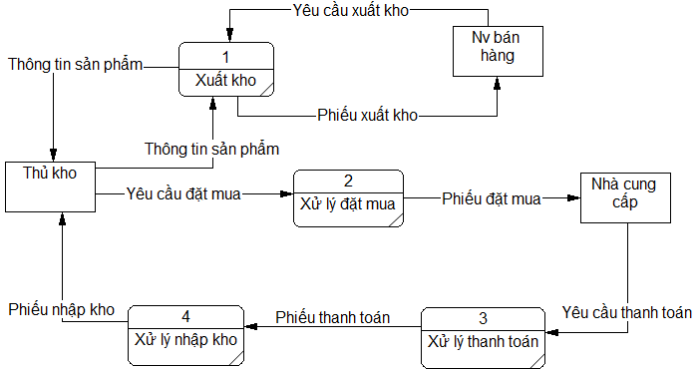

* Sơ đồ mức 2:

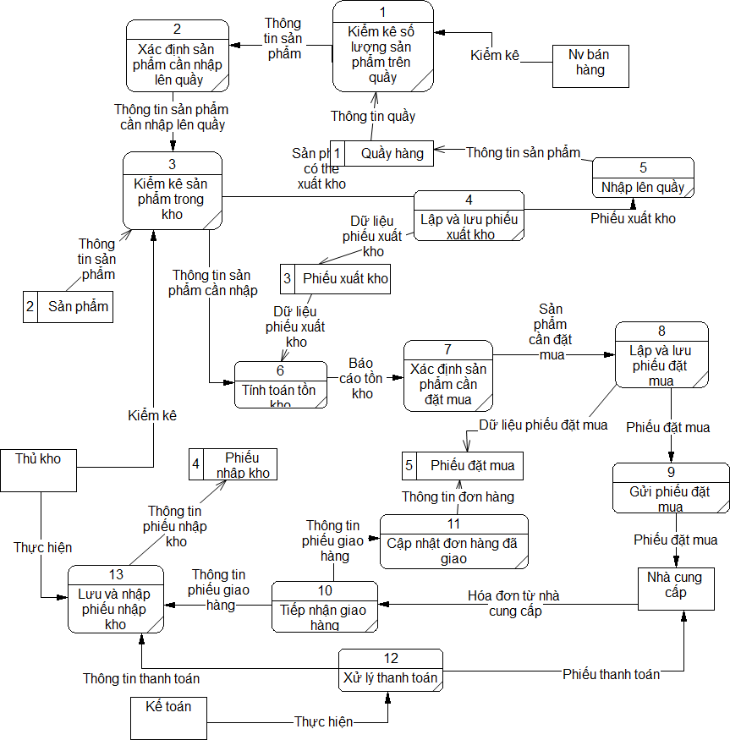

* 1. **Phân chia hệ thống thành các hệ thống con:**

|  |  |  |  |
| --- | --- | --- | --- |
| STT | Hệ thống con | Xử lý | Kho dữ liệu |
| 1 | Quản lý tìm kiếm | Tìm kiếm theo các tiêu chí | Sản phẩm, Nhân viên, Tác giả, Thể loại sách, |
| 2 | Quản lý bán sản phẩm | Lập hóa đơn  Lưu hóa đơn  Xử lý thanh toán | Nhân viên, Sản phẩm, Hóa đơn |
| 3 | Báo cáo thống kê | Truy xuất dữ liệu  Tính toán  Lập báo cáo  Lưu báo cáo | Hóa đơn bán hàng, Phiếu nhập kho, Phiếu xuất kho, Báo cáo tồn kho |
| 4 | Quản lý nhân viên | Chấm công nhân viên  Tính lương nhân viên  Cập nhật danh sách nhân viên | Nhân viên, Ca làm việc, Phiếu chấm công |
| 5 | Quản lý thu chi | Lập phiếu thu  Lập phiếu chi  Xử lý thanh toán | Nhân viên, Phiếu thu, Phiếu chi, Phiếu đặt mua, Phiếu nhập kho, Hóa đơn bán hàng |
| 6 | Quản lý nhập, xuất, tồn kho | Thống kê số lượng sản phẩm  Nhập kho  Xuất kho  Báo cáo tồn kho  Đặt mua sản phẩm | Sản phẩm, Phiếu nhập kho, Phiếu xuất kho, Nhân viên, Quầy hàng, Phiếu đặt mua |

* 1. **Phân chia giữa hoạt động thủ công – tự động:**
     1. **Phân hệ Báo cáo, thống kê:**

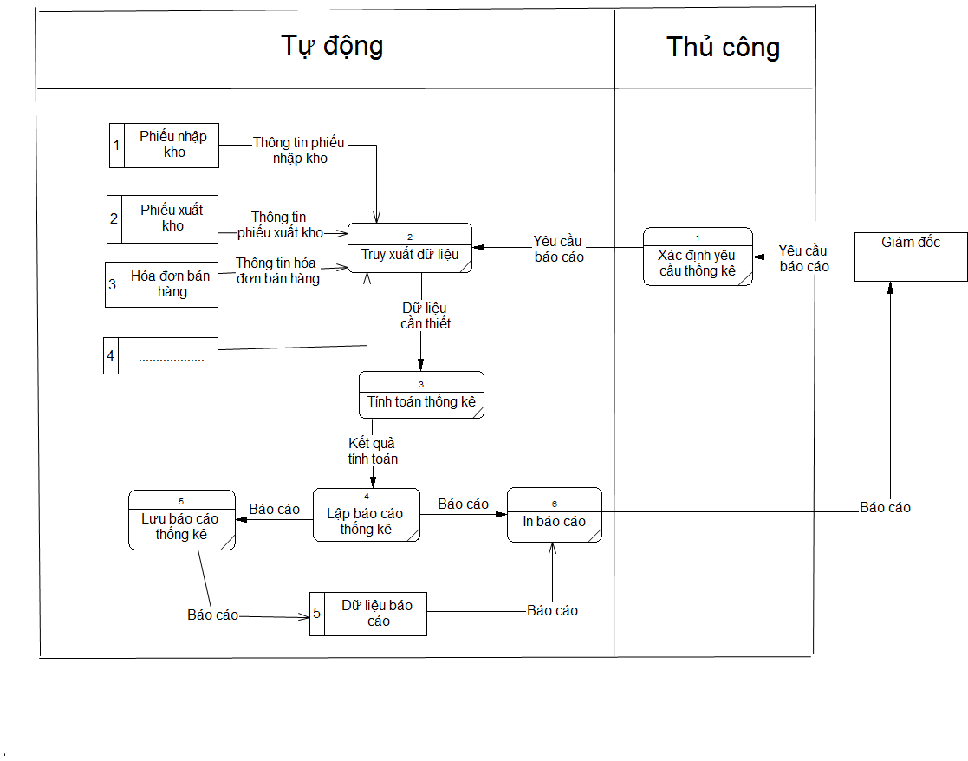

* + 1. **Phân hệ Quản lý tìm kiếm:**

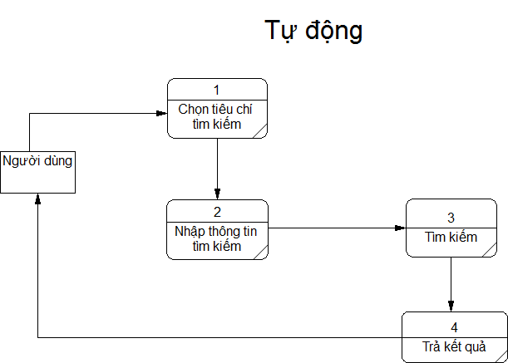

* + 1. **Phân hệ Quản lý bán sản phẩm:**

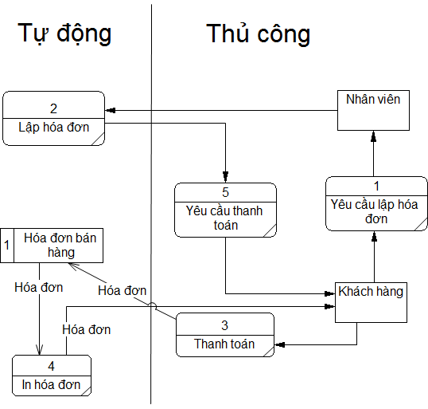

* + 1. **Phân hệ Quản lý thu chi:**

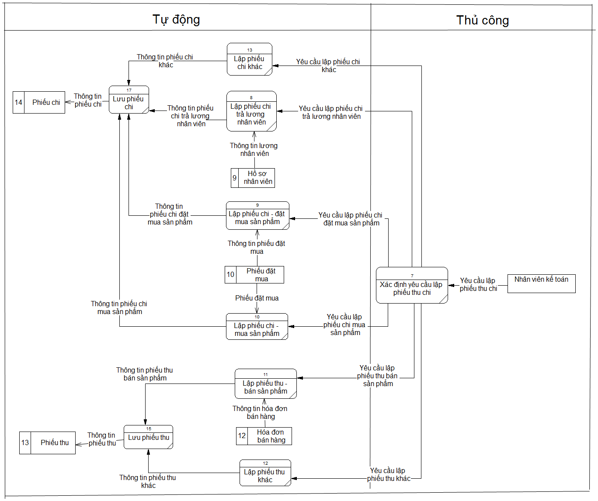

* + 1. **Phân hệ Quản lý nhân viên:**

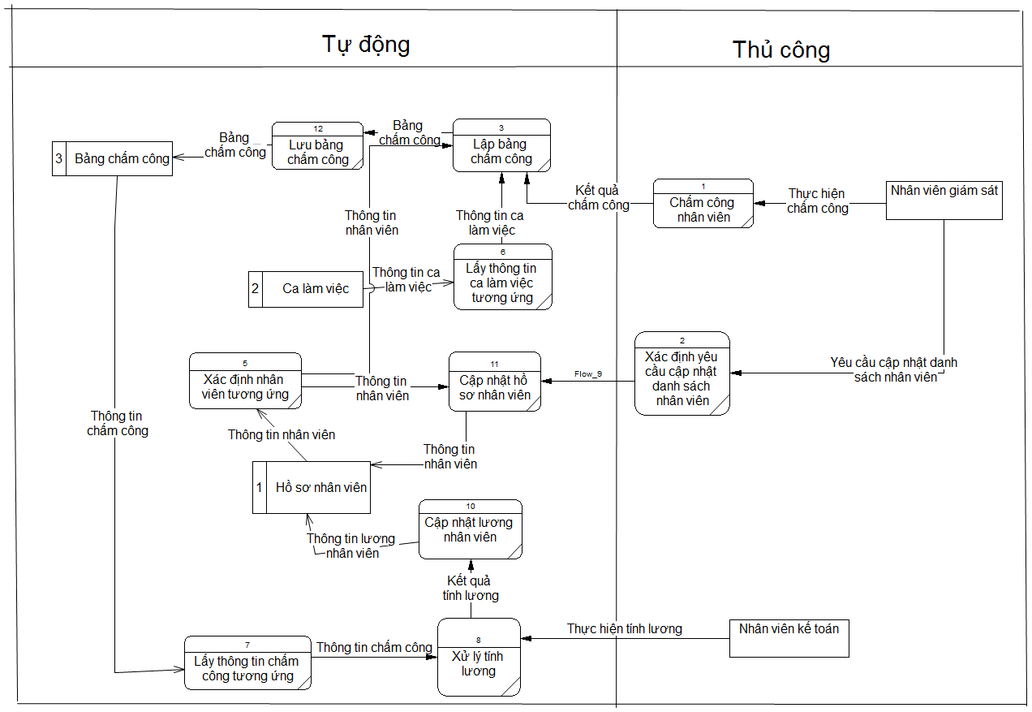

* + 1. **Phân hệ Quản lý nhập, xuất, tồn kho:**

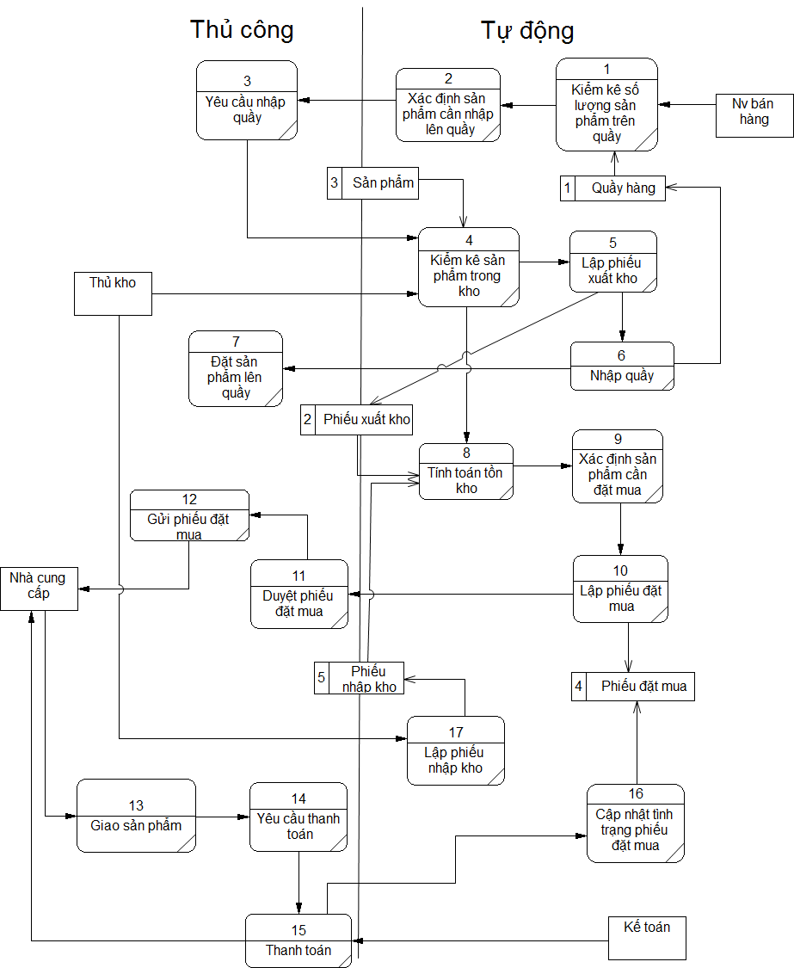

* 1. **Thiết kế vai trò:**
     1. **Phân hệ Quản lý bán sản phẩm:**

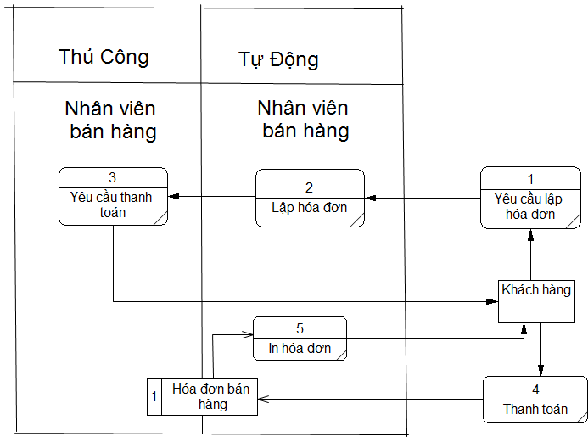

* + 1. **Phân hệ Quản lý thu chi:**

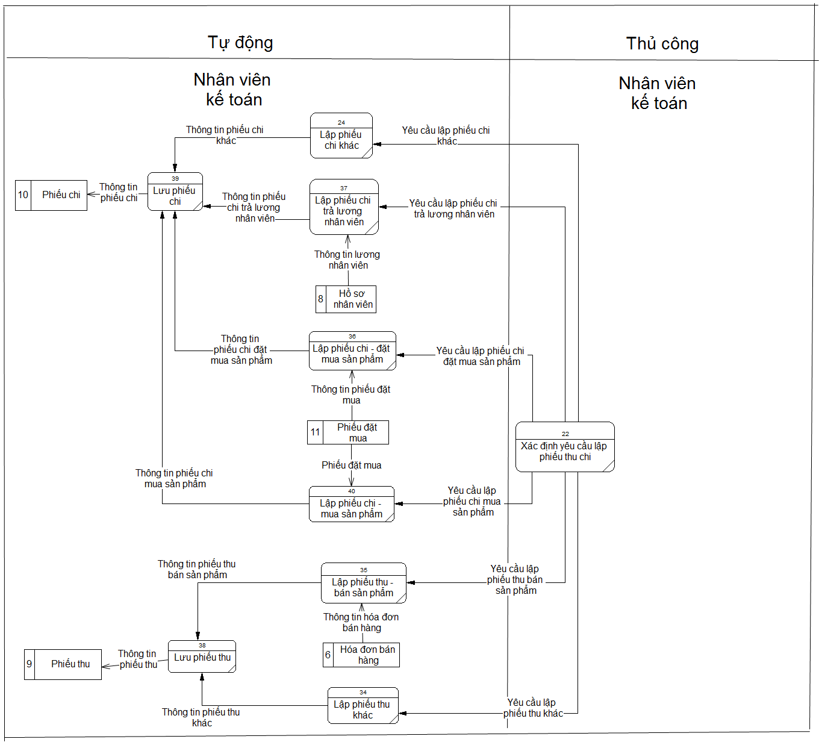

* + 1. **Phân hệ Quản lý nhân viên:**

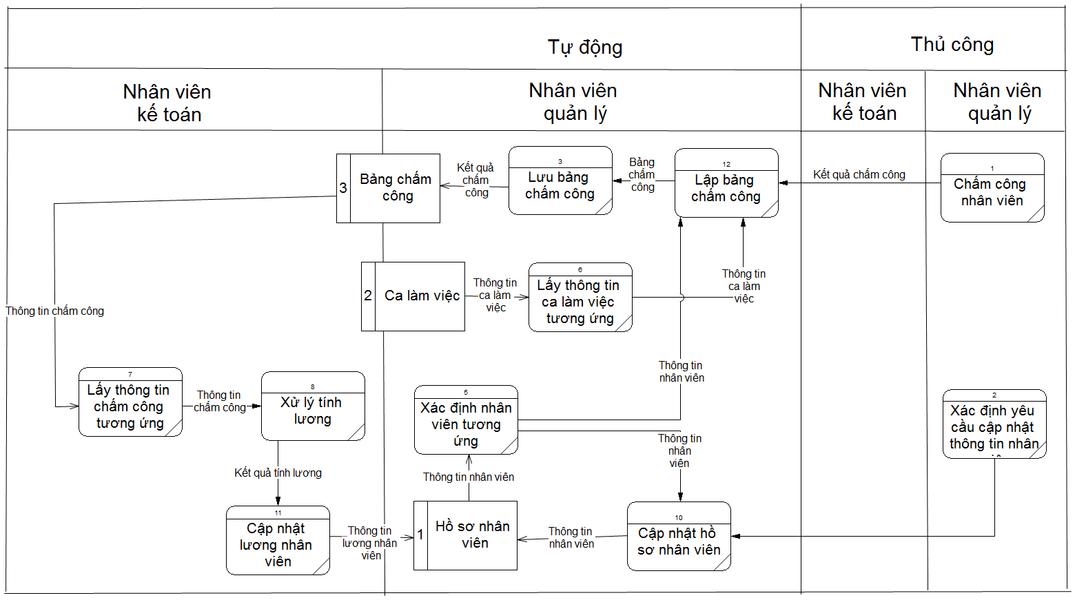

* + 1. **Phân hệ Quản lý nhập, xuất, tồn kho:**

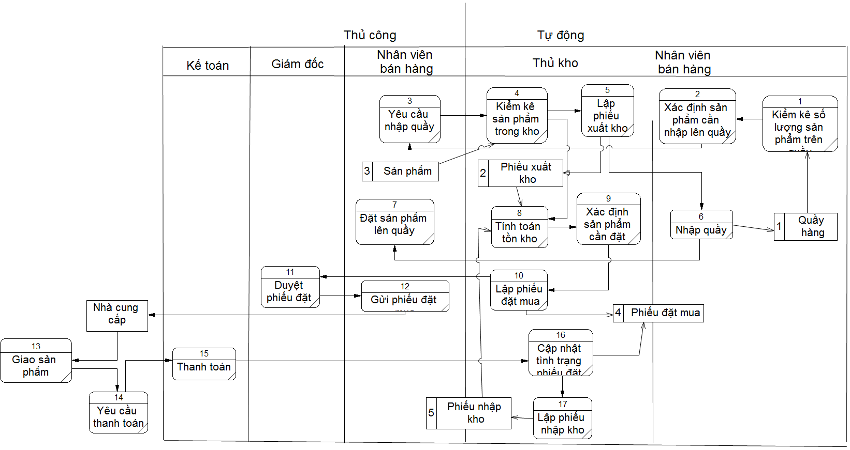

* 1. **Mô hình xử lý tựa Merise:**
     1. **Phân hệ Quản lý tìm kiếm:**
        1. Sơ đồ:

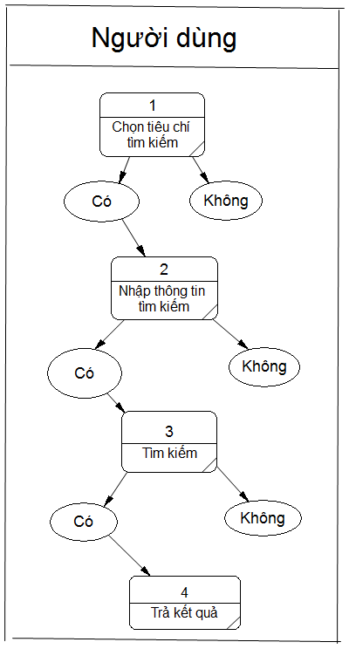

* + - 1. Bảng mô tả thủ tục chức năng:

|  |  |  |  |  |  |
| --- | --- | --- | --- | --- | --- |
| STT | Nguồn gốc NTQL | Thủ tục chức năng | Bản chất | Vị trí | Thời gian thực hiện |
| 1 | Yêu cầu tìm kiếm | Chọn tiêu chí tìm kiếm | Thủ công | Người dùng | Thực hiện ngay |
| 2 | Yêu cầu tìm kiếm | Nhập thông tin tìm kiếm | Thủ công | Người dùng | Thực hiện ngay |
| 3 | Tìm kiếm | Thực hiện tìm kiếm | Tự động | Hệ thống | Thực hiện ngay |
| 4 | Tìm kiếm | Trả kết quả tìm kiếm | Tự động | Hệ thống | Thực hiện ngay |

* + 1. **Phân hệ Báo cáo thống kê:**
       1. Sơ đồ:

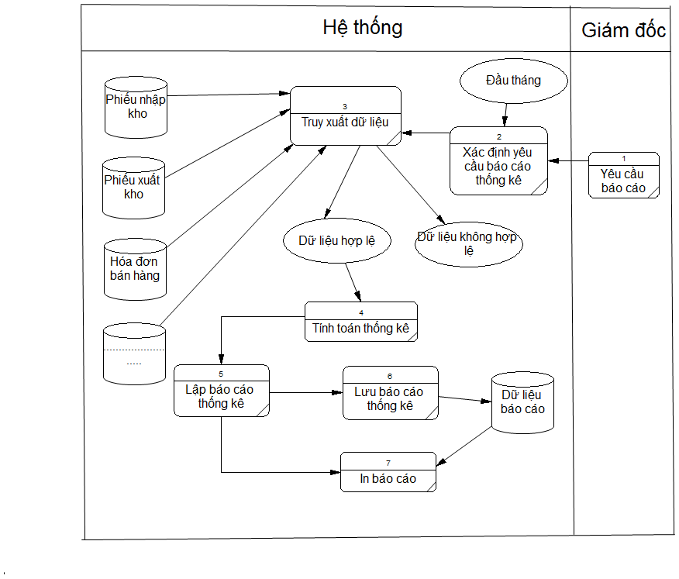

* + - 1. Bảng mô tả thủ tục chức năng:

|  |  |  |  |  |  |
| --- | --- | --- | --- | --- | --- |
| STT | Nguồn gốc NTQL | Thủ tục chức năng | Bản chất | Vị trí | Thời gian thực hiện |
| 1 | Lập báo cáo | Truy xuất dữ liệu, Tính toán thống kê | Tự động | Hệ thống | Đầu tháng |
| 2 | Lưu báo cáo | Lưu báo cáo | Tự động | Hệ thống | Thực hiện ngay |
| 3 | In báo cáo | In báo cáo | Tự động | Hệ thống | Thực hiện ngay |

* + 1. **Phân hệ Quản lý bán sản phẩm:**
       1. Sơ đồ:

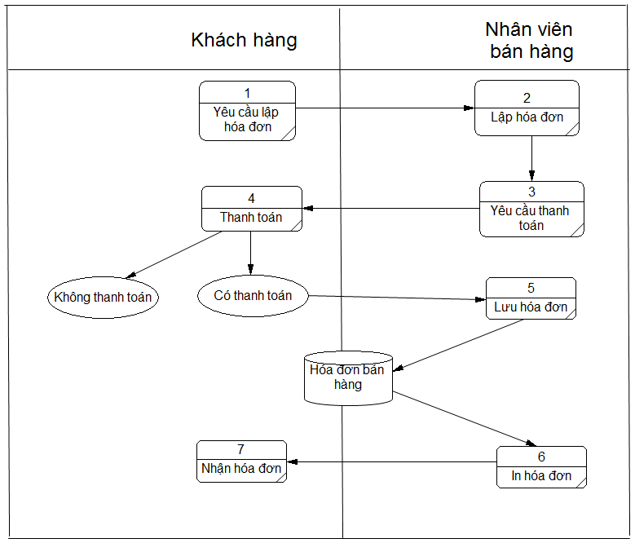

* + - 1. Bảng mô tả thủ tục chức năng:

|  |  |  |  |  |  |
| --- | --- | --- | --- | --- | --- |
| STT | Nguồn gốc NTQL | Thủ tục chức năng | Bản chất | Vị trí | Thời gian thực hiện |
| 1 | Yêu cầu lập hóa đơn | Yêu cầu lập hóa đơn | Thủ công | Khách hàng | Thực hiện ngay |
| 2 | Lập hóa đơn | Lập hóa đơn | Tự động | Nv bán hàng | Thực hiện ngay |
| 3 | Yêu cầu thanh toán | Yêu cầu thanh toán | Thủ công | Nv bán hàng | Thực hiện ngay |
| 4 | Thanh toán | Thanh toán | Thủ công | Nv bán hàng | Thực hiện ngay |
| 5 | Lưu hóa đơn | Lưu hóa đơn | Tự động | Nv bán hàng | Thực hiện ngay |
| 6 | In hóa đơn | In hóa đơn | Tự động | Nv bán hàng | Thực hiện ngay |
| 7 | Nhận hóa đơn | Nhận hóa đơn | Thủ công | Khách hàng | Thực hiện ngay |

* + 1. **Phân hệ Quản lý thu chi:**
       1. Sơ đồ:

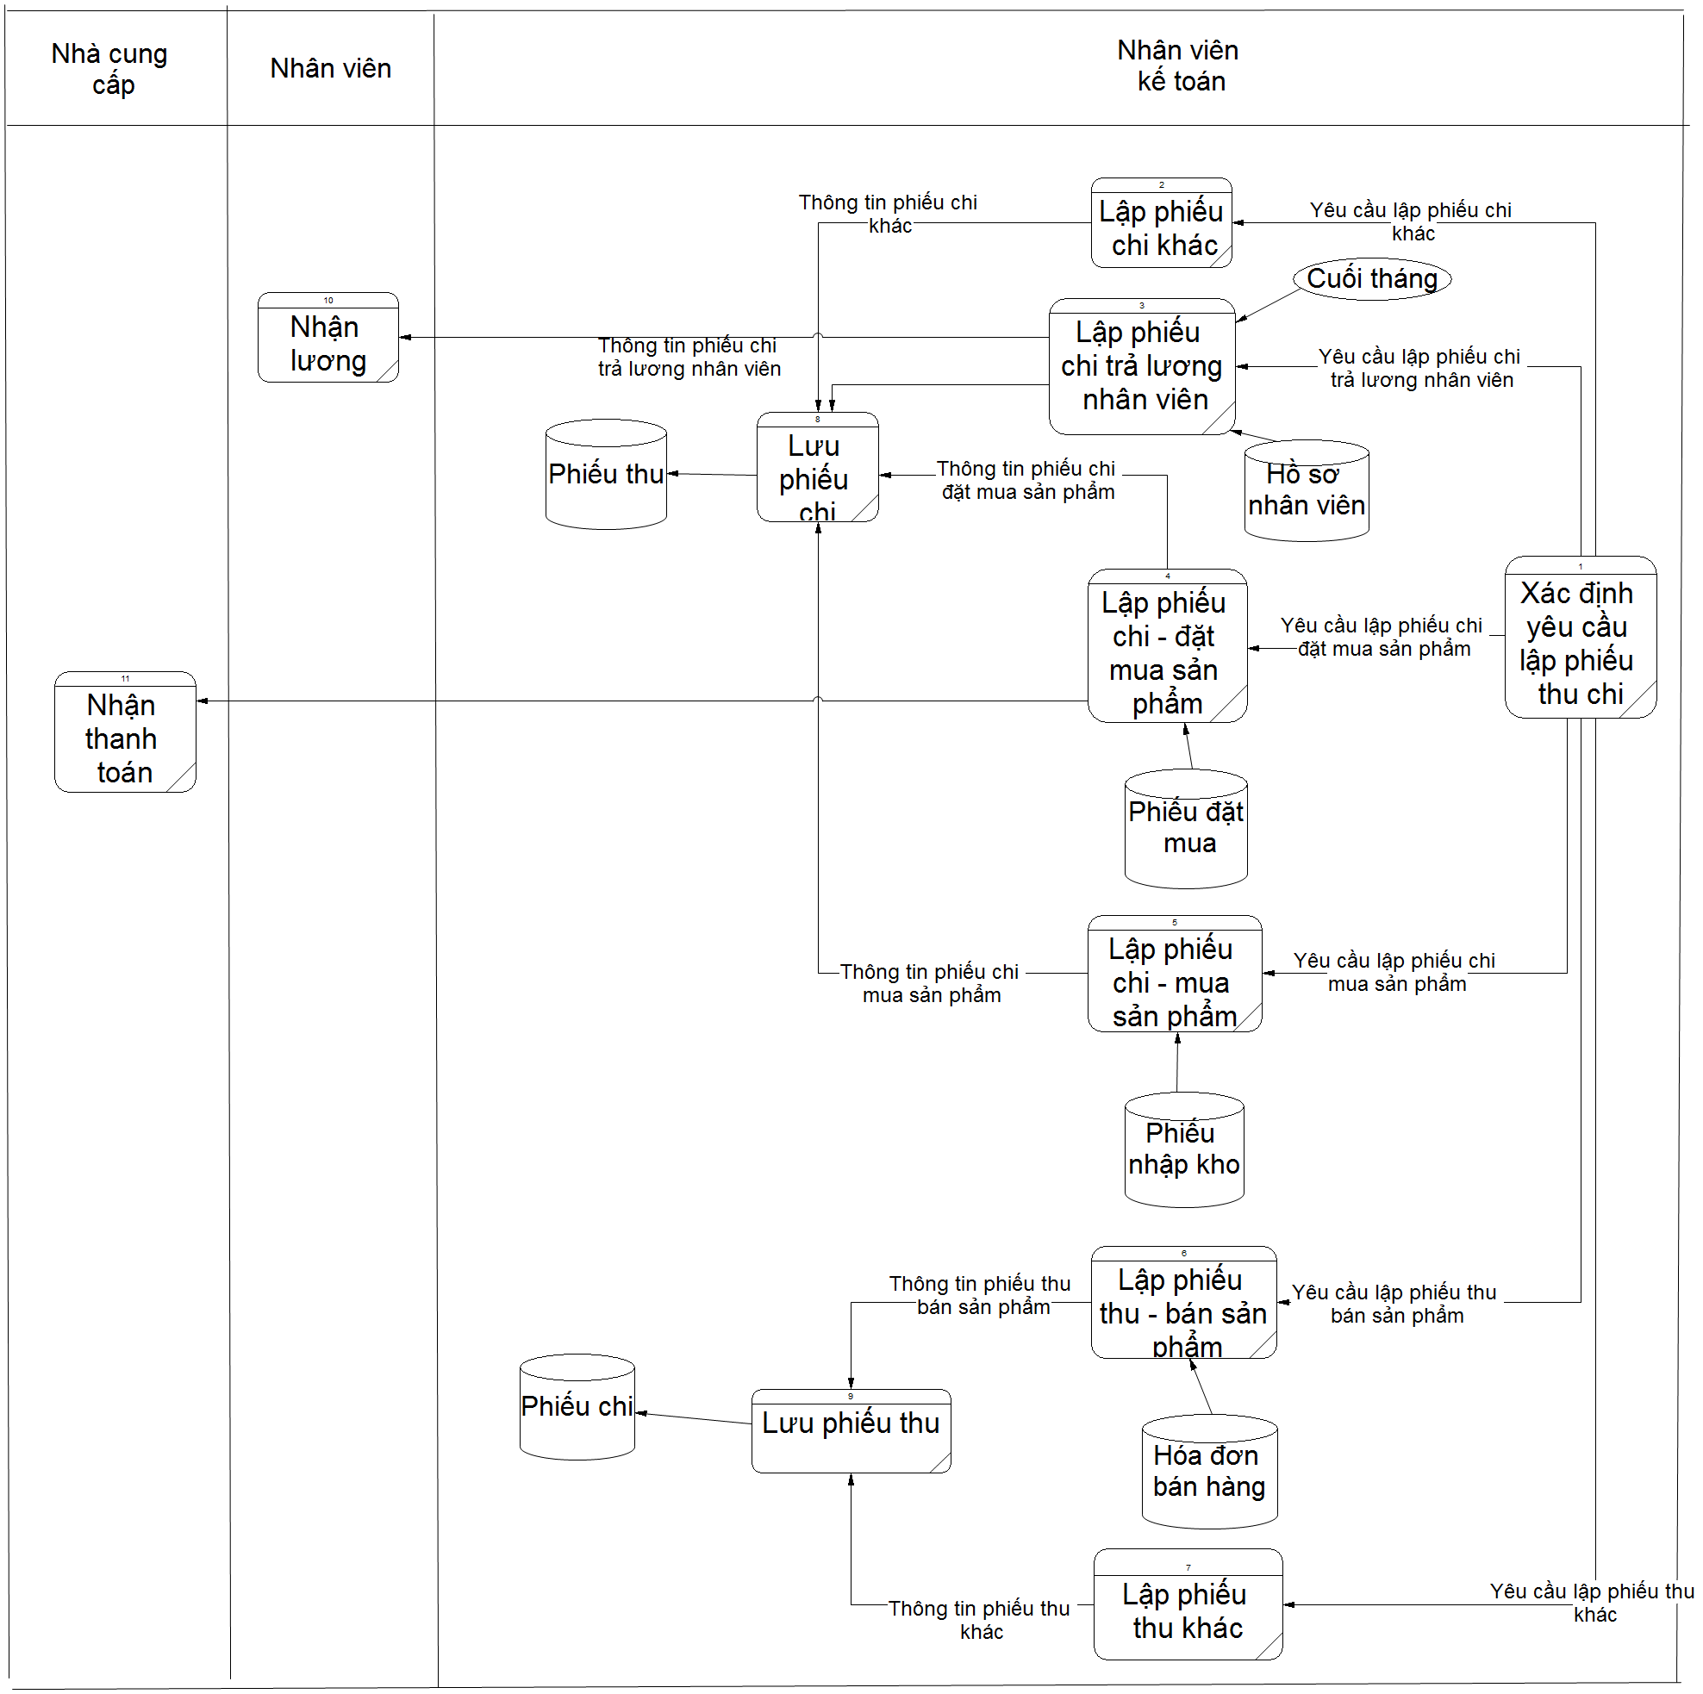

* + - 1. Bảng mô tả thủ tục chức năng:

|  |  |  |  |  |  |
| --- | --- | --- | --- | --- | --- |
| STT | Nguồn gốc NTQL | Thủ tục chức năng | Bản chất | Vị trí | Thời gian thực hiện |
| 1 | Lập phiếu thu | Xác định yêu cầu lập phiếu thu | Thủ công | Nv kế toán | Thực hiện ngay |
| 2 | Lập phiếu thu | Cung cấp thông tin phiếu thu | Thủ công | Nv kế toán | Thực hiện ngay |
| 3 | Lập phiếu thu | Truy xuất dữ liệu, tính toán | Tự động | Hệ thống | Thực hiện ngay |
| 4 | Lưu phiếu thu | Lưu phiếu thu | Tự động | Hệ thống | Thực hiện ngay |
| 5 | In phiếu thu | In phiếu thu | Tự động | Hệ thống | Thực hiện ngay |
| 6 | Lập phiếu chi | Xác định yêu cầu lập phiếu chi | Thủ công | Nv kế toán | Thực hiện ngay |
| 7 | Lập phiếu chi | Cung cấp thông tin phiếu chi | Thủ công | Nv kế toán | Thực hiện ngay |
| 8 | Lập phiếu thu | Truy xuất dữ liệu, tính toán | Tự động | Hệ thống | Thực hiện ngay |
| 9 | Lưu phiếu chi | Lưu phiếu chi | Tự động | Hệ thống | Thực hiện ngay |
| 10 | In phiếu chi | In phiếu chi | Tự động | Hệ thống | Thực hiện ngay |
| 11 | Thanh toán lương nhân viên | Thanh toán lương nhân viên | Thủ công | Nv kế toán | Cuối tháng |
| 12 | Thanh toán mua sản phẩm | Thanh toán mua sản phẩm | Thủ công | Nv kế toán | Khi nhận sản phẩm từ NCC |

* + 1. **Phân hệ Quản lý nhân viên:**
       1. Sơ đồ:

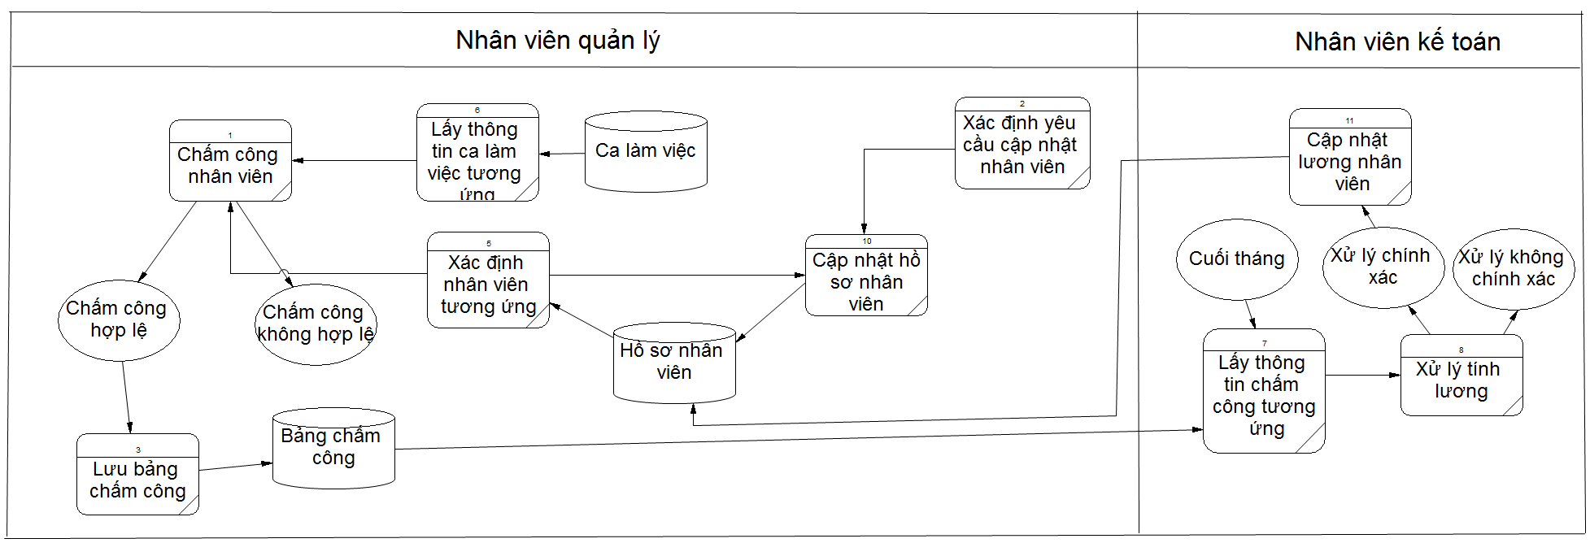

* + - 1. Bảng mô tả thủ tục chức năng:

|  |  |  |  |  |  |
| --- | --- | --- | --- | --- | --- |
| STT | Nguồn gốc NTQL | Thủ tục chức năng | Bản chất | Vị trí | Thời gian thực hiện |
| 1 | Chấm công nhân viên | Lấy thông tin nhân viên | Tự động | Nv quản lý | Thực hiện ngay |
| 2 | Chấm công nhân viên | Lấy thông tin ca làm việc | Tự động | Nv quản lý | Thực hiện ngay |
| 3 | Chấm công nhân viên | Điểm danh nhân viên | Thủ công | Nv quản lý | Đầu, cuối ca làm việc |
| 4 | Lưu phiếu chấm công | Lưu phiếu chấm công | Tự động | Nv quản lý | Thực hiện ngay |
| 5 | In phiếu chấm công | In phiếu chấm công | Tự động | Nv quản lý | Thực hiện ngay |
| 6 | Cập nhật thông tin nhân viên | Cập nhật thông tin nhân viên | Tự động | Nv quản lý | Thực hiện ngay |
| 7 | Cập nhật danh sách nhân viên | Thêm, xóa nhân viên | Tự động | Nv quản lý | Thực hiện ngay |
| 8 | Tính lương nhân viên | Tính lương nhân viên | Tự động | Nv kế toán | Cuối tháng |

* + 1. **Phân hệ Quản lý nhập, xuất, tồn kho:**
       1. Sơ đồ:

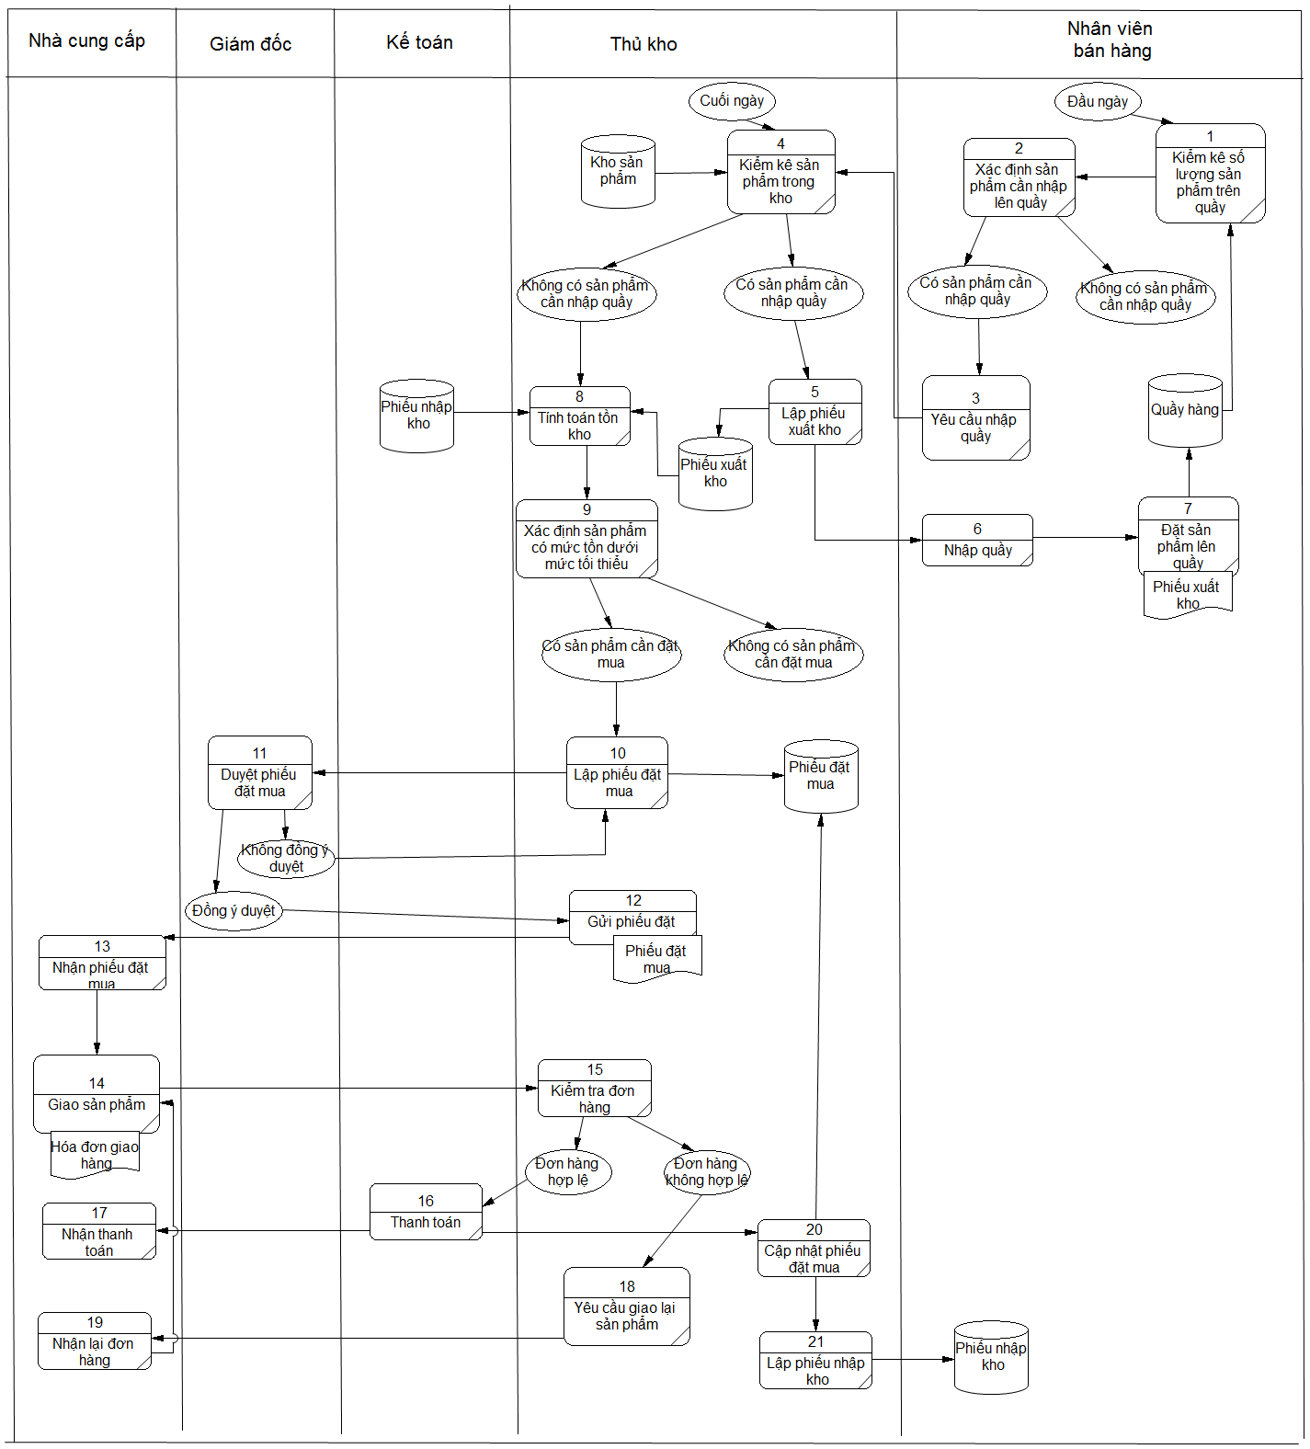

* + - 1. Bảng mô tả thủ tục chức năng:

|  |  |  |  |  |  |
| --- | --- | --- | --- | --- | --- |
| STT | Nguồn gốc NTQL | Thủ tục chức năng | Bản chất | Vị trí | Thời gian thực hiện |
| 1 | Yêu cầu nhập quầy | Kiểm kê số lượng sản phẩm trên quầy | Tự động | Nv bán hàng | Đầu ngày |
| 2 | Yêu cầu nhập quầy | Xác định sản phẩm cần nhập quầy | Tự động | Nv bán hàng | Đầu ngày |
| 3 | Xuất kho | Kiểm kê sản phẩm trong kho | Tự động | Nv thủ kho | Thực hiện ngay |
| 4 | Xuất kho | Xác định sản phẩm có thể xuất kho | Tự động | Nv thủ kho | Thực hiện ngay |
| 5 | Xuất kho | Lập phiếu xuất kho | Tự động | Nv thủ kho | Thực hiện ngay |
| 6 | Xuất kho | In phiếu xuất kho | Tự động | Nv thủ kho | Thực hiện ngay |
| 7 | Nhập quầy | Cập nhật thông tin sản phẩm | Tự động | Nv bán hàng | Thực hiện ngay |
| 8 | Nhập quầy | Đặt sản phẩm lên quầy | Thủ công | Nv bán hàng | Thực hiện ngay |
| 9 | Đặt mua sản phẩm | Xác định sản phẩm tồn dưới mức tối thiểu | Tự động | Nv thủ kho | Cuối ngày |
| 10 | Đặt mua sản phẩm | Lập phiếu đặt mua | Tự động | Nv thủ kho | Cuối ngày |
| 11 | Đặt mua sản phẩm | Duyệt phiếu đặt mua | Thủ công | Giám đốc | Thực hiện ngay |
| 12 | Đặt mua sản phẩm | Lập phiếu chi đặt mua sản phẩm | Tự động | Nv kế toán | Thực hiện ngay |
| 13 | Đặt mua sản phẩm | Cập nhật phiếu đặt mua | Tự động | Nv thủ kho | Thực hiện ngay |
| 14 | Đặt mua sản phẩm | Lưu phiếu đặt mua | Tự động | Nv thủ kho | Thực hiện ngay |
| 15 | Đặt mua sản phẩm | In phiếu đặt mua | Tự động | Nv thủ kho | Thực hiện ngay |
| 16 | Đặt mua sản phẩm | Gửi phiếu đặt mua | Thủ công | Nv thủ kho | Thực hiện ngay |
| 17 | Kiểm tra đơn hàng | Xác định đơn hàng | Tự động | Nv thủ kho | Thực hiện ngay |
| 18 | Kiểm tra đơn hàng | So khớp với sản phầm được giao | Thủ công | Nv thủ kho | Thực hiện ngay |
| 19 | Thanh toán cho nhà cung cấp | Thanh toán cho nhà cung cấp | Thủ công | Nv kế toán | Thực hiện ngay |
| 20 | Nhập kho | Cập nhật phiếu đặt mua | Tự động | Nv thủ kho | Thực hiện ngay |
| 21 | Nhập kho | Lập phiếu nhập kho | Tự động | Nv thủ kho | Thực hiện ngay |
| 22 | Nhập kho | Lưu phiếu nhập kho | Tự động | Nv thủ kho | Thực hiện ngay |
| 23 | Nhập kho | In phiếu nhập kho | Tự động | Nv thủ kho | Thực hiện ngay |

* 1. **Xác định chức năng phần mềm:**
     1. **Từ các chức năng tự động hóa:**
        1. **Phân hệ Quản lý bán sản phẩm:**



🡺Chức năng: Lập hóa đơn, In hóa đơn

* + - 1. **Phân hệ Quản lý tìm kiếm:**



🡺Chức năng: Tìm kiếm

* + - 1. **Phân hệ Báo cáo, thống kê:**



🡺Chức năng: Lập báo cáo, Lưu báo cáo, In báo cáo

* + - 1. **Phân hệ Quản lý nhân viên:**



🡺Chức năng: Lập bảng chấm công, Lưu bảng chấm công, Cập nhật thông tin nhân viên, Cập nhật danh sách nhân viên(thêm, xóa), Tính lương nhân viên

* + - 1. **Phân hệ Quản lý thu chi:**



🡺Chức năng: Lập phiếu thu, Lập phiếu chi

* + - 1. **Phân hệ Quản lý nhập, xuất, tồn kho:**

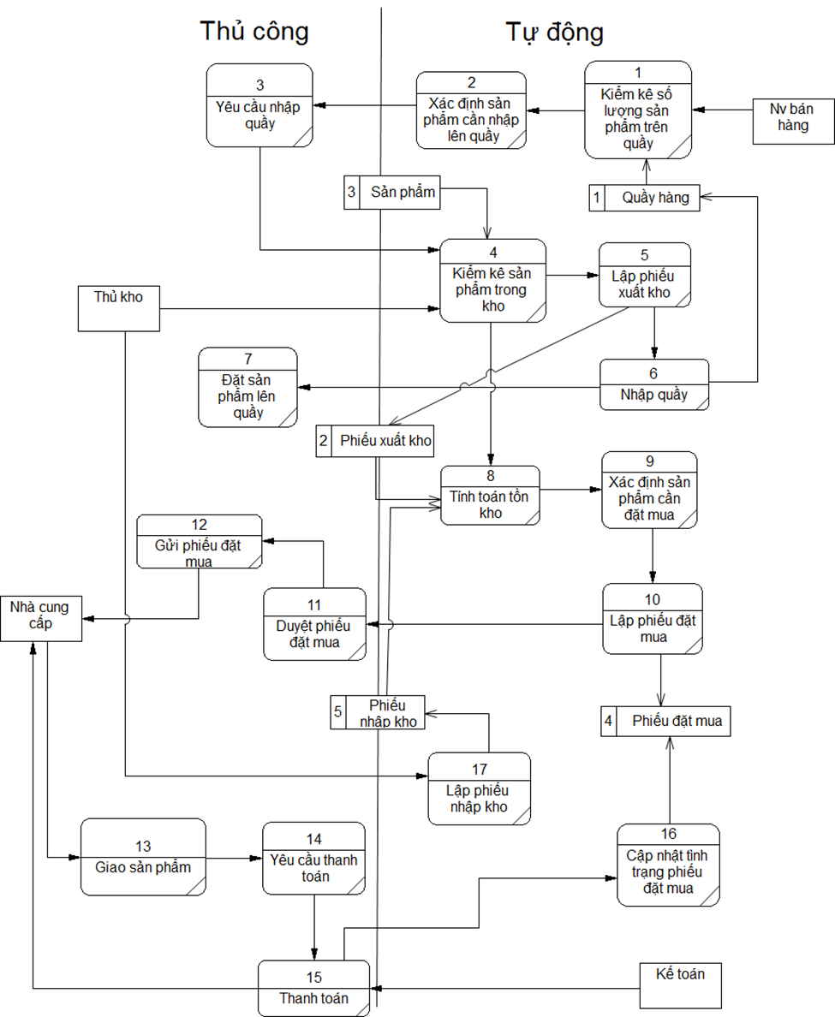

🡺Chức năng: Lập phiếu xuất kho, Cập nhật tình trạng sản phẩm, Lưu phiếu xuất kho, Lập phiếu nhập kho, Lưu phiếu nhập kho, Lập phiếu đặt mua, Lưu phiếu đặt mua, Cập nhật tình trạng phiếu đặt mua, Tính toán tồn kho.

* + 1. **Các chức năng quản trị danh mục, số liệu:**

Bảng chấm công, Ca làm việc, Sản phẩm, Đơn vị tính, Hóa đơn bán hàng, Loại sản phẩm, Nhà cung cấp, Nhân viên, Nhà sản xuất, Phiếu đặt mua, Phiếu nhập kho, Phiếu xuất kho, Quầy hàng, Thống kê bán hàng, Thuế suất.

* + 1. **Các chức năng hệ thống:**
* Các chức năng an toàn:
  + Quản lý người dùng:
* Đăng nhập
* Đăng Xuất
* Quản trị nhóm người dùng
* Backup, Restore
* Mã hóa mật khẩu
* Thông số hệ thống
* Hướng dẫn sử dụng, thông tin phần mềm
  1. **Biểu diễn cấu trúc chức năng phần mềm dùng biểu đồ cấu trúc:**



* + 1. **Module User:**



* + 1. **Module Quản lý thu chi:**



* + 1. **Module Quản lý nhân viên:**



* + 1. **Module Quản lý bán sản phẩm:**



* + 1. **Module Quản lý nhập, xuất, tồn kho:**



* + 1. **Module Quản lý sản phẩm:**



* + 1. **Module Thống kê bán hàng:**



* + 1. **Module Sao lưu, phục hồi dữ liệu:**



* + 1. **Module Help:**



* 1. **Thiết kế chức năng phần mềm theo kiến trúc 3 tầng:**
     1. **Module User:**
        1. Đăng nhập:



* + - 1. Đăng xuất:



* + - 1. Đổi mật khẩu:



* + - 1. Thông tin người dùng:



* + - 1. Danh sách người dùng:
    1. **Module Quản lý nhân viên:**
       1. Lập bảng chấm công:



* + - 1. Danh sách nhân viên:



* + - 1. Tính lương nhân viên:



* + - 1. Danh sách bảng chấm công:



* + - 1. Ca làm việc:
      2. Chức vụ:



* + 1. **Module Quản lý thu chi:**
       1. Danh sách phiếu chi:



* + - 1. Danh sách phiếu thu:



* + - 1. Lập phiếu chi:



* + - 1. Lập phiếu thu:



* + 1. **Module Quản lý bán sản phẩm:**
       1. Lập hóa đơn bán hàng:



* + - 1. Danh sách hóa đơn bán hàng:



* + 1. **Module Quản lý nhập, xuất, tồn kho:**
       1. Lập phiếu nhập kho:



* + - 1. Danh sách phiếu nhập kho:



* + - 1. Lập phiếu xuất kho:



* + - 1. Danh sách phiếu xuất kho:



* + - 1. Lập phiếu đặt mua:



* + - 1. Danh sách phiếu đặt mua:



* + 1. **Module Quản lý sản phẩm:**
       1. Sách:
       2. Đầu sách:



* + - 1. Nhà xuất bản:



* + - 1. Danh sách sách:



* + - 1. Tác giả:



* + - 1. Thể loại sách:



* + - 1. Quầy hàng:



* + - 1. Đơn vị tính:



* + - 1. Loại sản phẩm:



* + - 1. Nhà cung cấp:



* + - 1. Loại Đồ dùng học tập:



* + - 1. Danh sách DDHT:



* + - 1. Nhà sản xuất:



* + 1. **Thống kê bán hàng:**
       1. Lập Thống kê bán hàng:



* + - 1. Danh sách Thống kê bán hàng:



* + 1. **Module Sao lưu, phục hồi dữ liệu:**
* **Sao Lưu:**



* **Phục Hồi:**



* + 1. **Module Help:**

